Управление образования администрации Жуковского района

Муниципальное бюджетное общеобразовательное учреждение
РЖАНИЦКАЯ СРЕДНЯЯ ОБЩЕОБРАЗОВАТЕЛЬНАЯ ШКОЛА

242725 с.Ржаница Жуковского района

Брянской области, ул.Школьная ,д.2
тел. 8 (48334) 92-4-18
е-mail: rzhan@yandex.ru

ТВОРЧЕСКИЙ ПРОЕКТ
« КУКЛА СВОИМИ РУКАМИ»

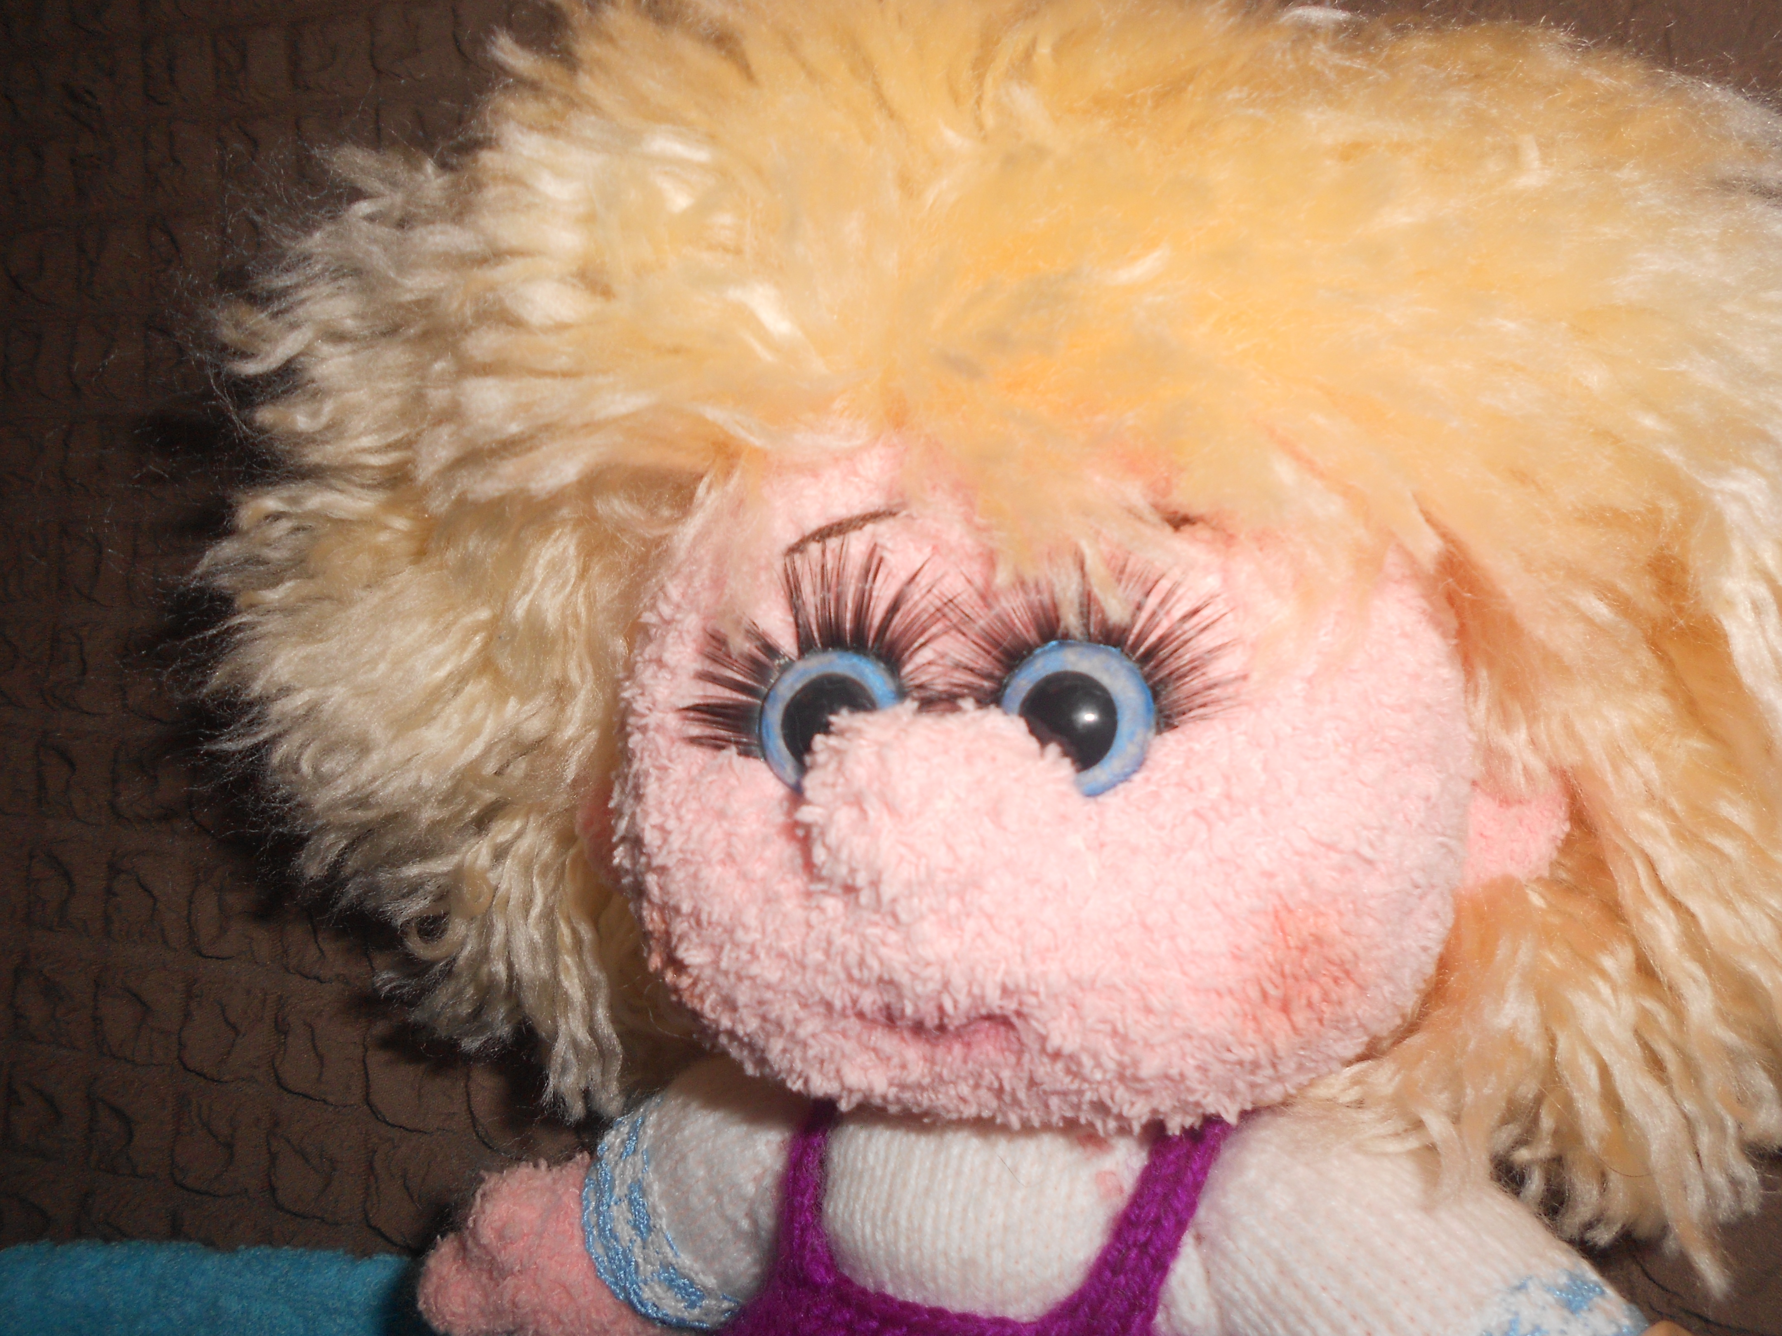

Выполнила: Болобосова Ольга , 11 класс

Руководитель : Луцкова Елизавета Петровна, учитель технологии

- Обоснование потребности…………………………………………….2
- Задачи ……………………………………………………………….…2
- Историческая справка………………………………………………….3
- Исследование ......................................................................................... 4
- Первоначальные идеи ………………………………………… …….5
- Дизайн –анализ ………………………………………..……………….6
- Разработка лучшей идеи ……..………………………………………8
- Дизайн-спецификация…………………………………………………9
- Технологическая карта ……….………………………………………10
- Правила безопасности во время работы……………………………. 13
- Себестоимость …………………………………..……………………14
- Экономическое обоснование………………………………………….14
- Реклама………………………………………………………………….15
- Самооценка……………………………………………………………..15
- Список использованной литературы …….…………………….……16
- Приложение…………………………………………………………….17

Всю жизнь, начиная с младенчества, нас сопровождают куклы. Не только дети, но и взрослые искренне радуются, получая в подарок куклу.
Куклы развлекают, поучают, воспитывают. Для ребёнка кукла – это ещё и друг, с которым можно поговорить, поделиться радостями и бедами, доверить ей секреты.
В настоящее время в магазинах и на рынке продаётся много различных игрушек, в том числе и кукол. Но только игрушка, изготовленная своими руками, дарит тепло. Такая игрушка индивидуальна, её ни у кого больше нет.

Разработать и изготовить вязаную куклу, предназначенную для игры детям.
Кукла должна быть яркой, чтобы привлекать внимание; мягкой, лёгкой, приятной на ощупь, чтобы её хотелось взять в руки, потрогать и играть ей.

Русская народная кукла является исторической частицей культуры народов России. Проведённые раскопки под Новгородом подтверждают, что славянской кукле около тысячи лет. Самая "старая" тряпичная кукла хранится в Британском музее, её возраст около 3000 лет до н.э.. Она была игрушкой маленького римлянина. Человек имеет очень прочную связь с куклой. Предполагается, что кукла повторяет человека и имеет с ним физические, психологические и мировоззренческие связи.
Кукла, как игровой образ, символизирует человека, его эпоху, историю культуры народов (русские обряды и обычаи). Тряпичные куклы выполнялись в народных традициях с применением старинных техник и технологий.
Народная кукла с давних времён делалась из веточек и лоскутиков, сухой травы. Куклы символизировали всё тайное и волшебное, что есть в душе человека.
Ручное вязание - древнее, но не стареющее рукоделие. Оно является подлинно массовым искусством, собравшим по крупицам опыт художественного творчества всех эпох и народов. Вязание, как и любой другой вид прикладного искусства, постоянно развивается и совершенствуется.
Установить точно, когда родилось ручное вязание, трудно: ведь трикотаж не камень, не легко ему сохраниться тысячелетиями. Однако во время раскопок древнеегипетских гробниц был обнаружен вязаный детский носок, у которого большой палец был вывязан отдельно, вероятно, для того, чтобы можно было надеть сандалию. Ученые установили, что «возраст» этого носка около 5 тысяч лет.
Самыми искусными вязальщиками в древности считались арабы. Сложные многоцветные узоры они придумывали уже 2 тысячи лет назад. В XIIв. вязать научились испанцы и итальянцы, век спустя – французы, шотландцы и англичане. Работали в основном спицами: деревянными, костяными, металлическими. Вязали чулки, носки, перчатки. Большую известность получил национальный головной убор шотландцев – вязаный берет. Во Франции, начиная с XIIIв. стали вязать шляпки, береты, фуфайки, перчатки, а в XIV-XVвв. научились вязать колпаки (капюшоны), носки и даже верхнюю одежду.
Постепенно вязание стало известно всей Европе. Начали появляться цеха по изготовлению шелковых чулок. Интересно, что занимались этим ремеслом в те времена исключительно мужчины.

Я исследовала технику выполнения данного изделия и материал, из которого она будет выполнена.
Материал | Свойства | Наличие | Стоимость
Шерстяная пряжа | Непрочная, тонкая нить | Имеется в продаже в магазине, имеются в наличии остатки пряжи | Дорогая пряжа
П/шерстяная пряжа | Прочная нить средней толщины | Имеется в продаже в магазине, имеются в наличии остатки пряжи | Недорогая пряжа
Синтетическая пряжа | Прочная, тянущаяся нить | Имеется в продаже в малом ассортименте, не имеется в наличии остатков | Недорогая пряжа
Хлопчатобу-мажная пряжа | Прочная нить | Имеется в продаже в магазине | Недорогая пряжа

Техника выполнения | Необходимые инструменты | Насколько хорошо я владею данной техникой | Экономич-ность
Вязание спицами | Вязальные спицы  № 3 | Хорошо владею данной техникой, освоила много образцов вязания | Экономно расходуется пряжа
Вязание крючком | Крючок для вязания № 3 | Владею достаточно хорошо | Вязка более плотная, расходуется много пряжи
Основное вязание спицами, отделочное вязание крючком | Вязальные спицы  № 3  Крючок для вязания № 3 | Хорошо владею всеми видами техники | Экономно расходуется материал

Вывод:
- Исследовав материал, я решила использовать для своего изделия п/шерстяную пряжу, так как нить данной пряжи средней толщины, прочная, кроме этого у меня в наличии имеется много остатков такой пряжи различных цветов.
- Мне больше нравится вязать спицами, я хорошо владею этим инструментом, но отделочные элементы вязания лучше выполнять крючком. Поэтому при изготовлении куклы я решила использовать основное вязание спицами, а отделку изделия выполнять крючком.

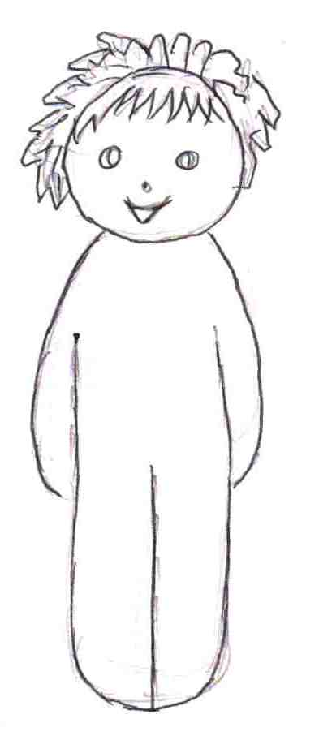 | 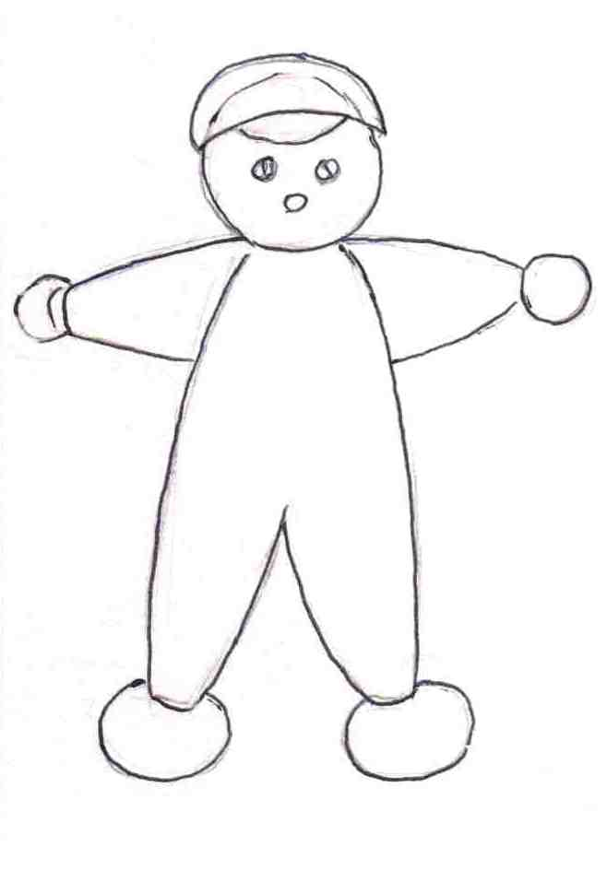 | 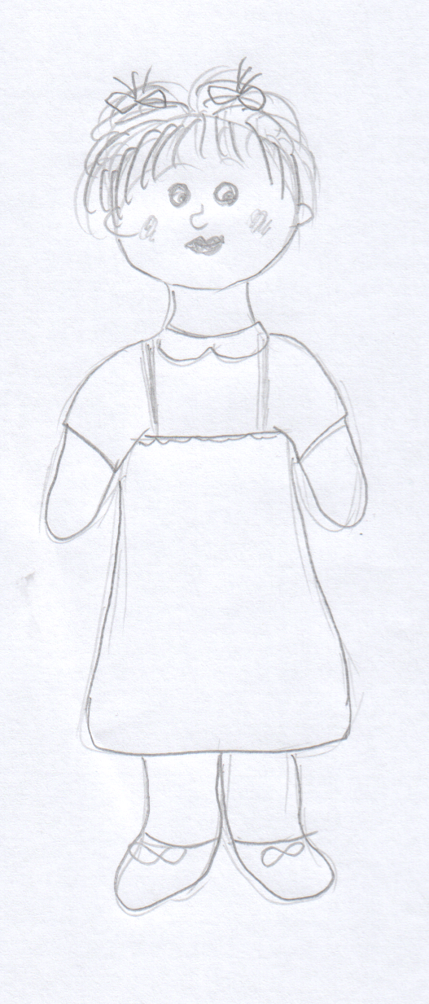
Все элементы куклы вяжутся отдельно и соединяются путём сшивания. | Цельновязаная кукла, вяжется поперёк, начиная с середины спинки. Голова, ступни ног и ладони рук вяжутся, набирая оставленные петли. | Цельновязаная кукла (голова, туловище, руки, ноги представляют собой одно целое). Отдельные элементы куклы отделяются друг от друга путём прошивания.

Для изготовления куклы используются остатки разноцветной пряжи. При её изготовлении экономично расходуется материал, так как одежда вяжется одновременно с частями тела, а не отдельно

Кукла яркая, привлекает внимание детей.

Кукла мягкая и лёгкая, хорошо держит форму. Для её набивки используется синтепон.

Кукла проста в изготовлении, так как состоит из одной детали (голова, туловище, руки, ноги представляют собой одно целое). Отдельные элементы куклы отделяются друг от друга путём прошивания.

Недостатком данной куклы является то, что она не может принимать вертикальное устойчивое положение.

Форма: Цельновязаная кукла, сшивной шов сзади;

Размер: Кукла : 31 см х 12 см

Материал: Остатки шерстяной и полушерстяной пряжи, синтепон;

Цвет: Для вязания лица куклы использована пряжка телесных цветов: бежевая, бледно-розовая. Для оформления одежды использованы различные цвета. При изготовлении волос может быть использована пряжа жёлтого цвета.

Техника выполнения: Основное вязание спицами,
отделочное вязание крючком.

Вывод: Я выбрала данную модель куклы, так как она проста и экономична в изготовлении. Для вязания куклы использовала остатки шерстяной и полушерстяной пряжи различных цветов. Для набивки использовала синтепон – материал лёгкий, объёмный. Данное изделие предназначено для игры детям.

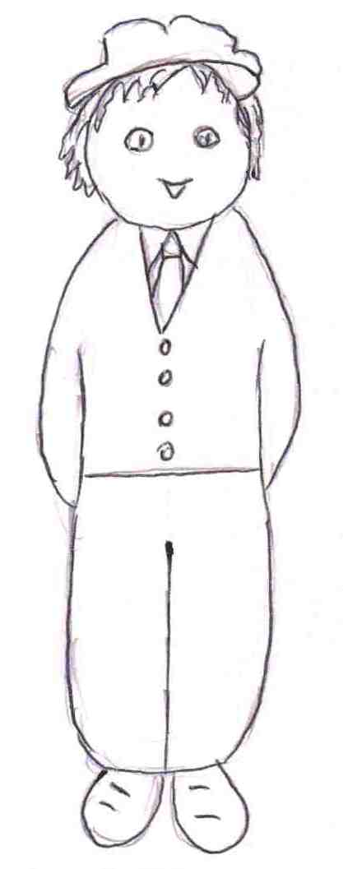 | 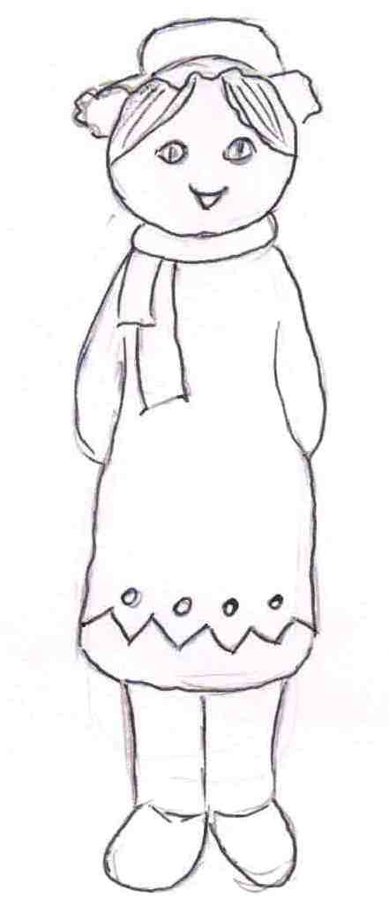 |  | 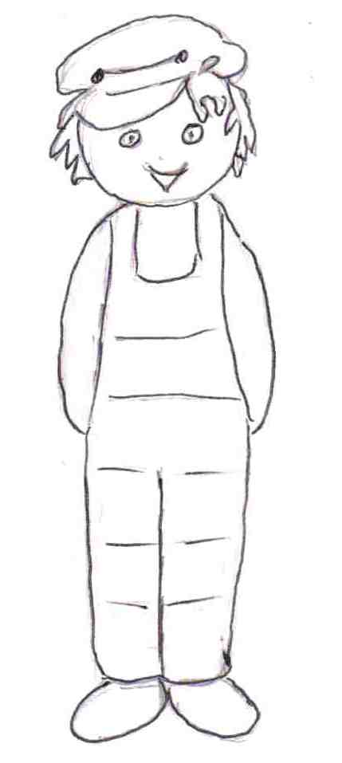

Чтобы кукла выглядела более нарядной решила использовать различные узоры, цветное и орнаментированное вязание (более подробно образцы вязок описаны в упражнении и в технологической карте изготовления изделия).
В процессе изготовления куклы было внесено изменение: я решила дополнительно связать башмачки для каждой модели. С ними кукла приобретает более завершенный вид. Схема вязания башмачков описана в упражнении.

Каков будет результат проекта | Вязаная кукла
Для кого предназначено изделие | Для детей
Количество экземпляров | 1 шт.
Какие функции будет выполнять | Игровая кукла
Экономические характеристики | Изделие экономично, выполнено из остатков пряжи, для набивки использован синтепон.
Эстетические характеристики | Яркая, красивая, лёгкая игрушка
Размеры | Кукла : 31 см х 12 см
Материалы | Остатки шерстяной и полушерстяной пряжи различных цветов
Методы изготовления | Цельновязаная кукла. Основное вязание выполнено спицами, декоративное оформление выполнено крючком
Отделка | Тонкая атласная ленточка, бисер, пайетки
Стоимость | Стоимость материала

Инструменты:
- Спицы для вязания № 3
- Крючки для вязания № 3
- Толстая длинная игла с большим ушком
- Тонкая игла
- Ножницы
Материалы:
- Пряжа полушерстяная средней толщины различных цветов
- Синтепон для набивки изделия
Декоративное оформление:
- Тонкая атласная ленточка
- Бисер, пайетки

Графическое изображение | Описание работы
 | Произвести расчёт петель, подобрать необходимые инструменты и материалы
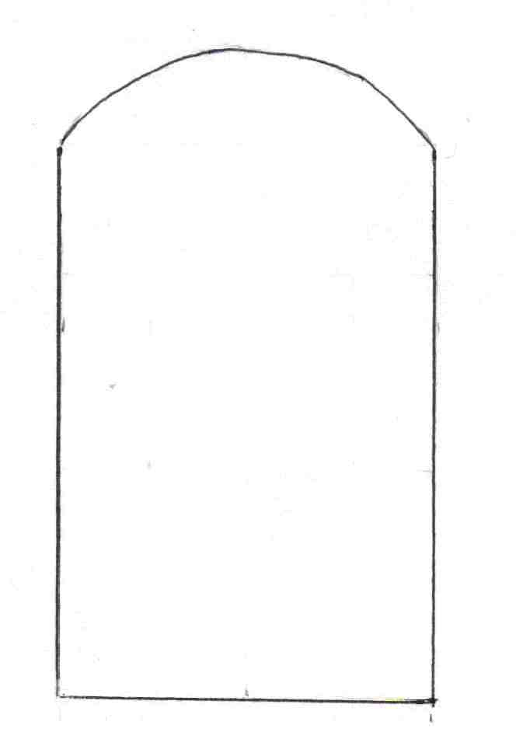 | Кукла цельновязаная. Используем чулочную вязку.  Начинаем вязание с нижней части ног нитью подходящего цвета на высоту
 | Вяжем туловище плюс руки высотой
 | Вяжем голову на высоту 5 см
Делаем убавления на макушке, провязывая по две петли вместе на лицевой стороне вязания. Изнаночные петли провязываем без убавлений.
Убавки производим до тех пор, пока на спице не останется 3 – 4 петли. Оставшиеся петли стянуть нитью.

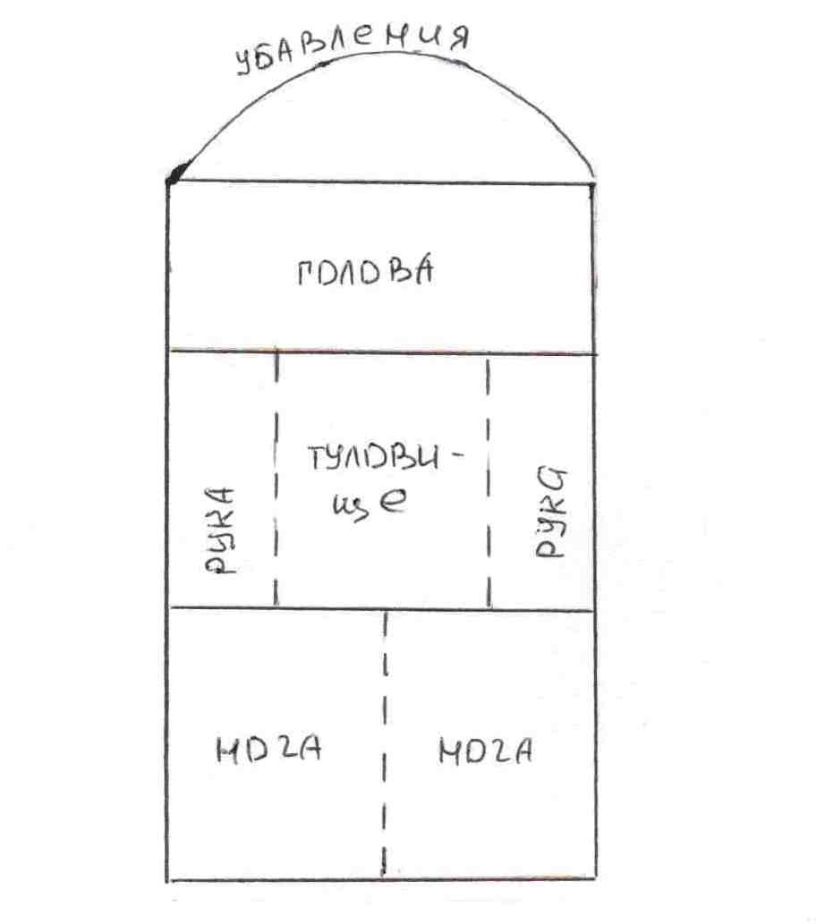 | Складываем вязание пополам и сшиваем.
 | Набиваем куклу равномерно синтепоном.
 | Формируем голову, прошив по пунктирной линии и стянув нитку.
 | Формируем руки и ноги, прошив по пунктирным линиям, указанным на выкройке.
 | Сшиваем куклу внизу.
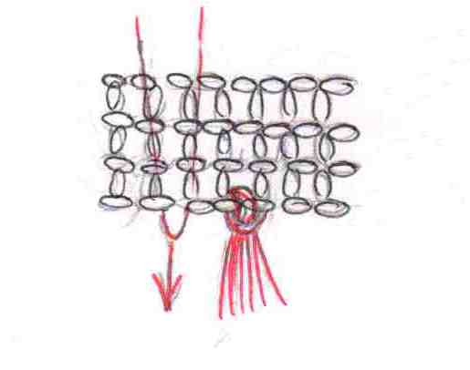 | Оформление причёски куклы.  Выполнение волос для кукол «папа» и «сынок»:  - нарезаются нити, длиной 4 см;  - прикрепляются к голове согласно схеме
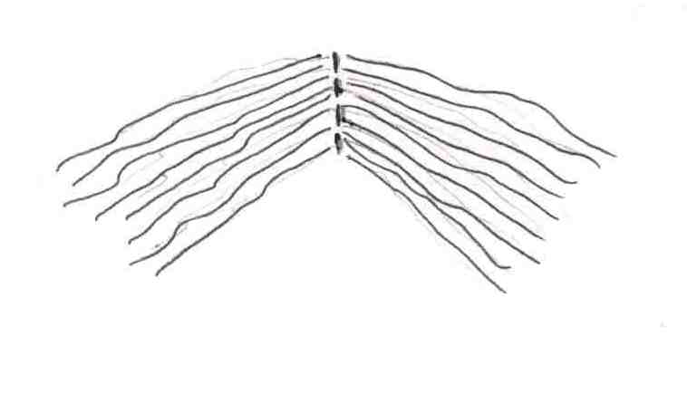 | Выполнение волос для кукол «мама» и «дочка»:  - нарезаются нити, длиной 20 см;  - прикрепляются к голове согласно схеме
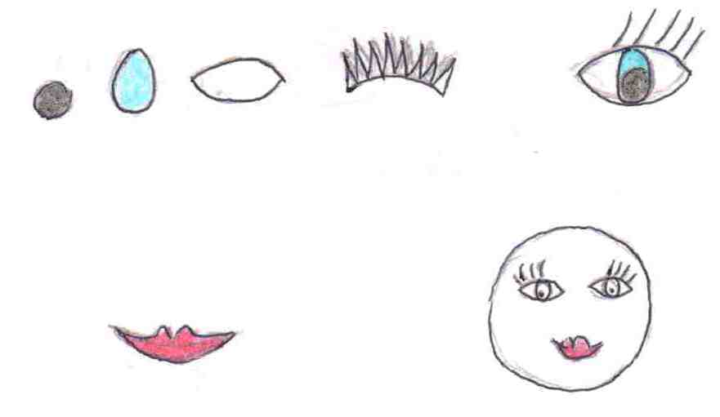 | Оформление лица куклы  Глаза и рот кукол вырезаются из клеёнки и приклеиваются клеем
Кукла :
- верхняя часть платья с рукавами выполнена чулочной вязкой;
- подол платья вяжется отдельно чулочной вязкой по выкройке;
- горловина платья и бридж обвязывается крючком колечками из воздушных петель.
- берет связан крючком чередованием столбиков без накида и столбиков с накидами, используя базовую форму «круг» (упражнение 3);
Связать круг, диаметром 7 см. Далее вязать прямо столбиками с накидом на высоту 2 см.
Убавить петли до необходимого диаметра.

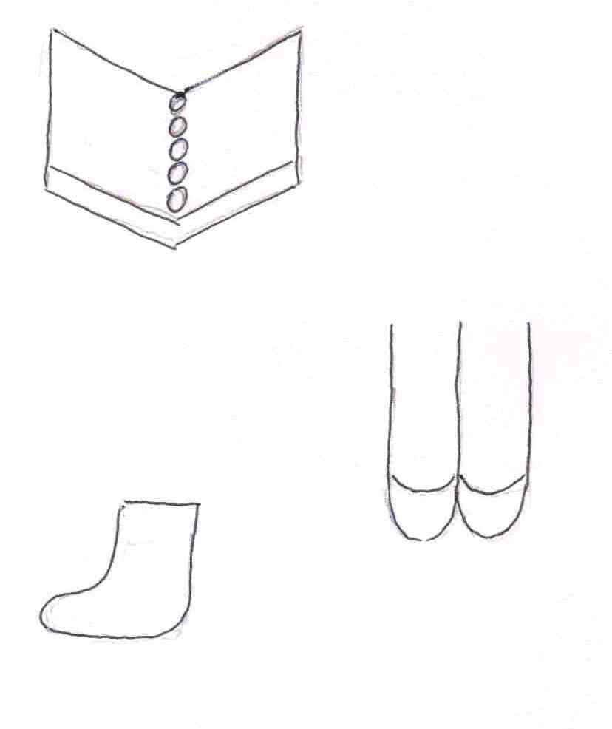 | Башмачки для кукол вязать отдельно:  - набрать 15 петель;  - выделить цветной ниткой среднюю петлю;  - продолжить вязание на высоту 3 см лицевыми петлями, делая накиды перед и после выделенной петли;  - провязать 2 ряда лицевыми петлями без прибавок;  - закрыть петли и сшить башмачки.  Набить синтепоном и пришить башмачки к ногам кукол

Организация рабочего места

- Рабочее место для вязания должно быть хорошо освещено, причем свет должен падать на работу с левой стороны.
- Сидеть надо прямо, касаясь корпусом спинки стула.
- Расстояние от глаз до работы не должно быть меньше 30…40 см, чтобы не развивать близорукость и в глаза не попадали частички пряжи.
- Перед началом и после окончания работы следует мыть руки, чтобы нить и вязаное полотно оставались всегда чистыми, а на руках не оставалось мелких частиц пряжи.
- При вязании крючком могут понадобиться также и дополнительные инструменты: штопальная игла, ножницы.
- Во время вязания клубок лучше держать в специальной клубочнице, небольшой корзине или коробке, стоящей на полу с левой стороны от работающего.
- По окончании работы все инструменты следует убирать в рабочую коробку, концы спиц или крючок – вкалывать в клубок и убирать вместе с неоконченной работой.

Правила безопасности во время работы

- Во врем работы ножницы должны лежать справа на столе с сомкнутыми лезвиями, кольцами к работающему.
- Брать и передавать ножницы нужно сомкнутыми лезвиями к себе, кольцами вперёд.
- Иглы, булавки, ножницы, напёрсток хранят в специальной шкатулке с крышкой.
- Если игла не нужна, её следует вколоть в подушечку.
- Нельзя пользоваться ржавой, гнутой иглой.
- В процессе работы необходимо пользоваться напёрстком.

При работе на швейной машине

- Перед началом работы надо проверить, не осталось ли булавок и иголок в швейном изделии.
- Необходимо быть внимательной, не отвлекаться в время работы.
- Необходимо остерегаться движущихся частей машины: следить за положением рук, не подводить их близко к движущейся игле, не наклоняться близко к рычагу нитепритягивателя.
- Следите, чтобы на платформе машины не было посторонних предметов.

№ | Используемые материалы | Количество | Стоимость  шт. | Затраты
1. | Нитки желтого цвета | 1 моток | 80р. | 80р.
1. | Нитки фиолетового цвета | 1/3 мотка | 90р. | 30р.
2. | Нитки розового цвета | 0,5 моток | 20р. | 10р.
5. | Нитки белого цвета | 0,5 моток | 20р. | 10р.
6. | Синтепон | 0,5 метра | 50р. | 50 р.
7. | Резиночки | 2 шт | Имелись в наличии | 0 р.
8. | Нить черная | 1,5 м | Имелась в наличии | 0р.
9. | Нить синяя | 1 м | Имелась в наличии | 0р.
10 | Бузины | 1уп | Имелась в наличии | 0р
 | Итого: |  |  | 180 р.

Проблема экологии в настоящее время приобрела огромное значение. Для ведения здорового образа жизни очень важно, чтобы предметы, которые окружают человека, которыми человек пользуется в повседневной жизни, были экологически чисты и безопасны.
Изготовление игрушки не причинило ущерба окружающей среде. Все материалы, которые, я использовала для создания игрушки, экологически безопасны. Остатки материалов хранятся в определённом месте и могут быть использованы для изготовления других вещей.

Есть спицы у меня
И много ниток разных .
Подберу клубок к клубку
И свяжу я куклу.
Чудесная, прелестная,
Вот такая кукла!

Самооценка изделия:
Данная кукла получилась яркой, красивой, привлекающей внимание. Её приятно взять в руки и играть ей. Я довольна результатом. Эта кукла мне очень нравится.

Самооценка процесса проектирования и изготовления:
С поставленной задачей – разработать и изготовить куклу я справилась. У меня получилось интересное изделие, выполненное и использование различных вязок спицами и крючком. Для реализации поставленной задачи использовались дизайн – анализ, дизайн – спецификация и исследование, которые помогли мне разработать данную модель. Кукла выполнена аккуратно и качественно.

1.Ерзенкова Н. В. «Куклы» .- Мн.: Полымя, 1992,-333 с
2.Журнал « Толока. Вязаные куклы»- ООО «Издательский дом «Толока» №7, 2010, № 8, 2010;
3.Максимова М.В., Кузьмина М.А. Девичьи хлопоты.- М.: Изд-во ЭКСМО- Пресс, 2000.-80с.(Серия «Заботы маленькой хозяйки»).
4.Интернет-ресурсы

ПРИЛОЖЕНИЕ
Упражнения, сопровождающие выполнение проекта

Чтобы вязаные куклы выглядели более нарядными, я использовала различные виды узоров, цветное и орнаментированное вязание. Навыки выполнения различных видов вязок получены в результате выполнения упражнений.

Упражнение 1 Выполнение двухцветного узора «твид»

Число петель делится на 3 плюс 2 кромочные.
1 ряд (светлая нить): 1 снять изнаночной, 2 лицевые;
2 ряд (светлая нить): лицевые петли;
3 ряд (тёмная нить): 2 лицевые, 1 снять изнаночной;
4 ряд (тёмная нить): лицевые петли.
Узор повторять с 1 ряда

Упражнение 2 Вышивка на вязаном полотне

Шов «петля» повторяет форму трикотажного
полотна. Вышитые петли могут быть шире
и выше трикотажных.

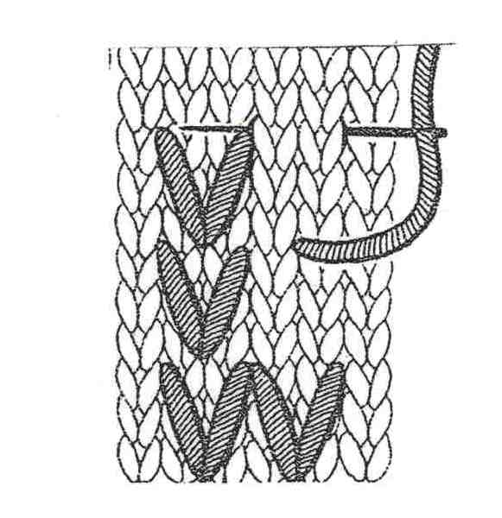

Упражнение 3 Вязание базовой формы «круг» и «овал»

Базовая форма «круг»: связать косичку из 4-х воздушных петель, замкнуть в кольцо. Продолжить вязание согласно схемы.
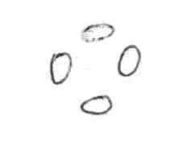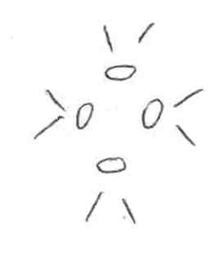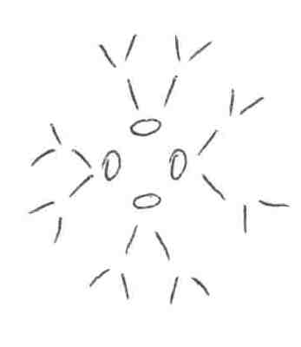

1 ряд: 8 столбиков без накида из центра колечка;
2 ряд: на каждой петле основания вывязать по 2 столбика без накида;
3 ряд: на 1 петле вязать 1 столбик без накида, на следующей 2 столбика без накида и т.д.
4 ряд: на 1 и 2 петлях по 1 столбику без накида, на следующей – 2 столбика без накида, т.е расстояние между прибавлениями 2 столбика без накида.
В последующих рядах постепенно увеличивать этот промежуток до 3,4 и более петель.
Базовая форма «овал»: Вязать согласно схемы.
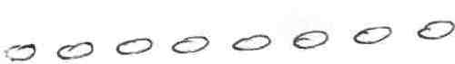

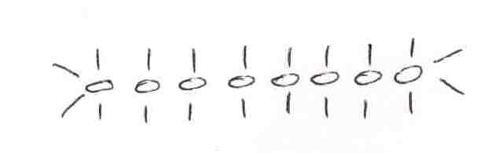

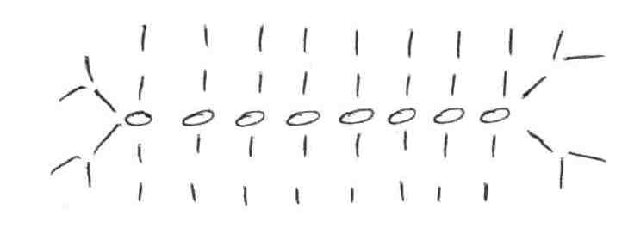

1 ряд: связать цепочку из 8 воздушных петель, ввести крючок в 7-ю петлю цепочки, не считая петлю на крючке, и обвязать цепочку вокруг столбиками без накида (из 1-й и 7-й петли связать по 4 столбика).
2 ряд и все последующие: вязать по 1 столбику без накида над столбиком предыдущего ряда, над каждым боковым столбиком – по 2 столбика.

